Мониторирование основных параметров пучка релятивистских частиц Синхрофазотрона ЛВЭ в эксперименте ГАММА-2

С.Н. Кузнецов, В.А. Краснов

Объединенный институт ядерных исследований, Лаборатория высоких энергий, г. Дубна

Целью эксперимента ГАММА-2, проводимого в рамках сотрудничества ОИЯИ - Марбург – Юлих (ФРГ) является измерение энергетической зависимости выхода вторичных нейтронов при взаимодействии пучков протонов, дейтронов, ядер гелия и углерода с мишенями из ртути, меди, свинца и урана в диапазоне энергий от 0,5 до 7,4 ГэВ.

Эти измерения дают как фундаментальную информацию о структуре тяжелых ядер, так и ценные данные для проведения прикладных расчетов по проблемам проектирования электроядерных подкритических установок для безопасного получения энергии и проблемам трансмутации (преобразования долгоживущих радионуклидов в короткоживущие или стабильные нуклиды) радиоактивных отходов ядерных станций.

Для изучения фундаментальных характеристик ядерных взаимодействий в этой области и получения информации предлагается измерять зависимость характеристик ядерных реакций от вещества мишени и от энергии и сорта пучка.

На рис. 1 приведена схема экспериментальной установки при использовании ртутной мишени. Ртутная мишень рис.2, окруженная замедлителем нейтронов (парафин), облучалась в пучке протонов с кинетической энергией 1 ГэВ. Рожденные нейтроны замедлялись до тепловых энергий и регистрировались La и U детекторами, размещенными на поверхности замедлителя. Поток нейтронов определялся измерением активности La и U детекторов на гамма-спектрометрах. Выход нейтронов определялся также с помощью SSNT детекторов на поверхности модератора, непоказанных на рисунке.

При определении экспериментальной ошибки оказалось, что значительный вклад в ошибку вносит неопределенность потока протонов, обусловленная малой статистикой при использовании активационных детекторов.

Одним из требований к эксперименту является достижение точности результатов на уровне 5-10%. Отсюда очевидна необходимость постоянного контроля качества пучка частиц во время измерений (облучения мишеней), характерная продолжительность которых составляет величину до нескольких десятков часов при суммарном потоке частиц на мишени на уровне 1013.

Для проведения сеанса была собрана и настроена система из пяти быстрых сцинтиляционных детекторов на основе ФЭУ-87, вспомогательной мишени толщиной 1 г/см2 для рассеивания части первичного пучка, c соответствующей электроникой в стандарте КАМАК, программно-управляемым контроллером для передачи данных по сети ETHERNET, программным обеспечением для визуализации данных и записи на диск ЭВМ.

Система контроля включает в себя сцинтилляционные детекторы для мониторирования стабильности и интенсивности пучка методом рассеяния на тонкой вспомогательной мишени, активационные детекторы для абсолютной привязки по интенсивности, проявляемые фотопленки ПОЛЯРОИД для определения положения и размеров пучка на мишени, а также программное обеспечение для отображения получаемых данных в режиме «он-лайн» и их записи для дальнейшей обработки.

Работы проводились при трех энергиях пучка Нуклотрона 0.5, 1.0, 1.5 ГэВ/нуклон. При каждой энергии пучка проводилась настройка и определение пространственных характеристик пучка по показаниям профилометров, установленных по ходу пучка после вывода из ускорителя и затем визуальная проверка облучением пленок поляроид. Затем проводилось понижение интенсивности пучка до 105 частиц/цикл и измерялось соотношение отсчетов за цикл в детекторах С1хС2, установленных в прямом пучке и детекторах С3хС4хС5, настроенных на измерение количества вторичных частиц, вылетающих из вспомогательной мишени.

Для повышения надежности результатов при облучении обеспечивается режим накопления информации (интенсивность в цикле, показания профилометров пучка в динамическом режиме), передаваемой по внутренней компьютерной сети Нуклотрона. Для независимого контроля результатов одновременно проводилось облучение активационных мишеней такого же размера, и затем измерение наведенной активности для определения суммарного потока частиц.

Управление установкой и сбор данных осуществляется распределенным программным обеспечением (ПО) функционирующем на двух персональных компьютерах IBM PC (ПК). Взаимодействие ПК обеспечивается локальной сетью с использованием механизма сокетов. Первый ПК (клиент) осуществляет задачу общего управления, отображения, сбора и хранения данных. Второй ПК (сервер) находится в стойке КАМАКА и помимо того, что является его контроллером, обеспечивает работу установки, выдает необходимые команды управления установкой, синхронизированные с циклом работы ускорителя, обеспечивает сбор и передачу полученных данных клиенту.

Кроме данных от установки программа клиент в реальном времени получает информацию из компьютерной сети ускорителя, которая содержит данные по режиму работы ускорителя (время, величина магнитного поля, длительность цикла вывода и периода работы, интенсивность и положение пучка с профилометров в различных точках канала транспортировки).

Общая схема информационных и командных потоков приведена на рис.3.

Все программы работают в среде Windows 98, и реализованы на языке С++. Для реализации программы сервера использовался компилятор Borland C++ 5.0. Для программы клиента использовался компилятор C++Builder 5.0.

Использование отдельного компилятора для программы сервера обусловлено необходимостью сделать эту программу 16-разрядным приложением, чтобы обеспечить прямой доступ к портам и конкретным ячейкам памяти. Остальные программы являются 32-разрядными приложениями.

Перечень задач и алгоритмы функционирования каждой программы приведены ниже.

Программа сервера решает следующие задачи:
- работа с аппаратурой КАМАК в ручном режиме;
- выдача настроечной информации в установку (через КАМАК);
- загрузка и интерпретация файла команд для КАМАКа;
- управление установкой по командам от клиента в соответствии с циклом работы ускорителя;
- организация рабочего цикла установки;
- сбор данных от установки;
- передача данных клиенту.

Общий алгоритм работы программы сервера приведен на рис. 4.

При запуске сервер ищет файл инициализации и в соответствии с заданными там параметрами производит инициализацию данных, заказывает необходимые массивы памяти и заполняет их. При инициализации текст с исходными данными и командами КАМАК переводятся в последовательность вызовов этих элементарных процедур, которые заносятся в специальные массивы. Рабочий цикл представляет собой последовательную выборку элементов массива (меток процедур) и запуск их на исполнение.

Далее включается режим установления связи с программой клиент и идет ожидание команд от оператора.

Программа «клиент» может работать в двух вариантах:
- на связи с программой сервера, то есть осуществляет управление, сбор данных и вывод гистограмм;
- в автономном режиме для показа уже сохраненных данных.

В режиме сбора данных программа «клиента» решает следующие задачи:
- управление установкой в целом;
- взаимодействие с оператором;
- прием и сохранение информации от сервера и ускорителя;
- расчет гистограмм;
- отображение данных;
- подготовка заданных данных для Origin.

Обобщенный алгоритм функционирования приведен на рис. 5 и состоит в следующем:
- инициализация / установка связи с сервером и ускорителем;
- проверка связи;
- ожидание данных от оператора;
- прием данных от сервера;
- прием данных от ускорителя;
- сравнение полученных данных;
- контроль интенсивности и положения пучка;
- сохранение данных;
- отображение данных;
- формирование файлов для импорта в программе построения графиков «Origin».

Обработка экспериментальных данных и их сравнение данных указало на пропорциональность показаний бокового монитора и активационных детекторов и вместе с тем на расхождение оценок при малых интенсивностях между монитором в прямом пучке и данными, полученными активационным методом, что в свою очередь позволяет сделать вывод о принципиальную возможность контроля качества пучка средствами установки ГАММА-2.

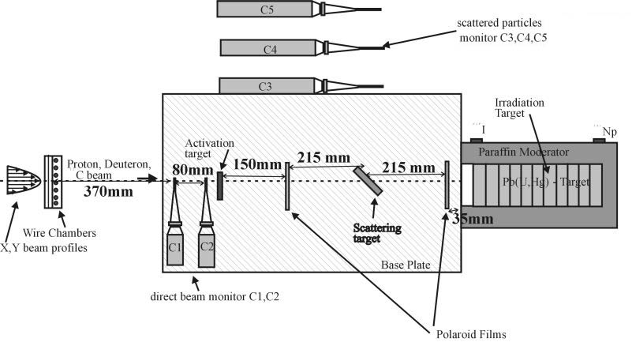
Рис. 1. Общая схема установки Гамма-2.

Рис. 2. Структурная схема мишени.

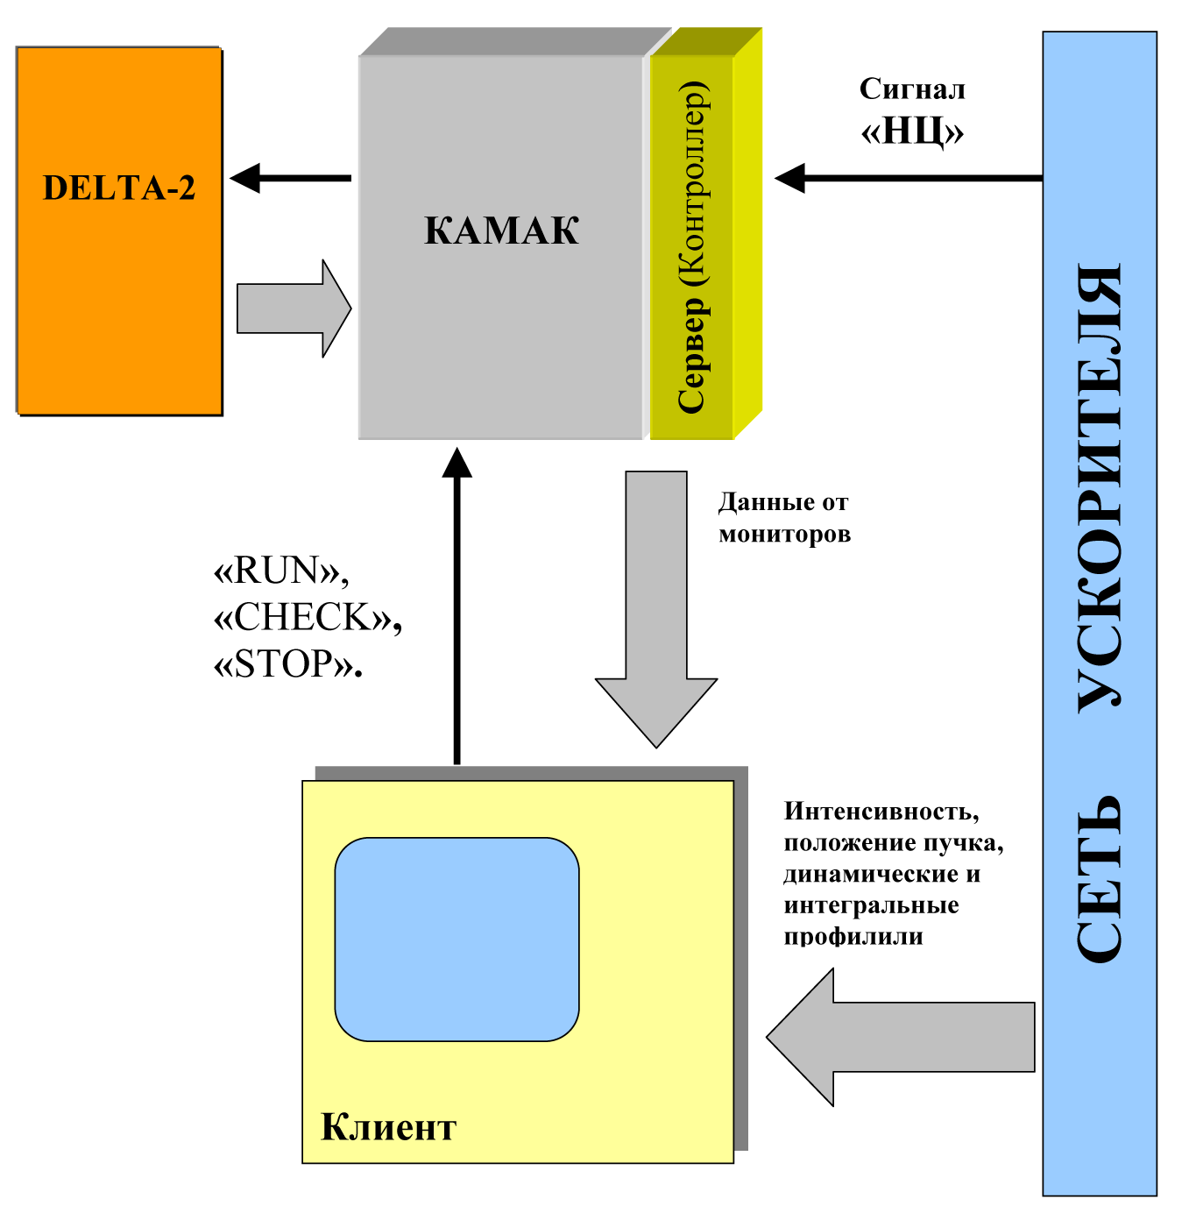
Рис.3. Общая схема информационных и командных потоков.

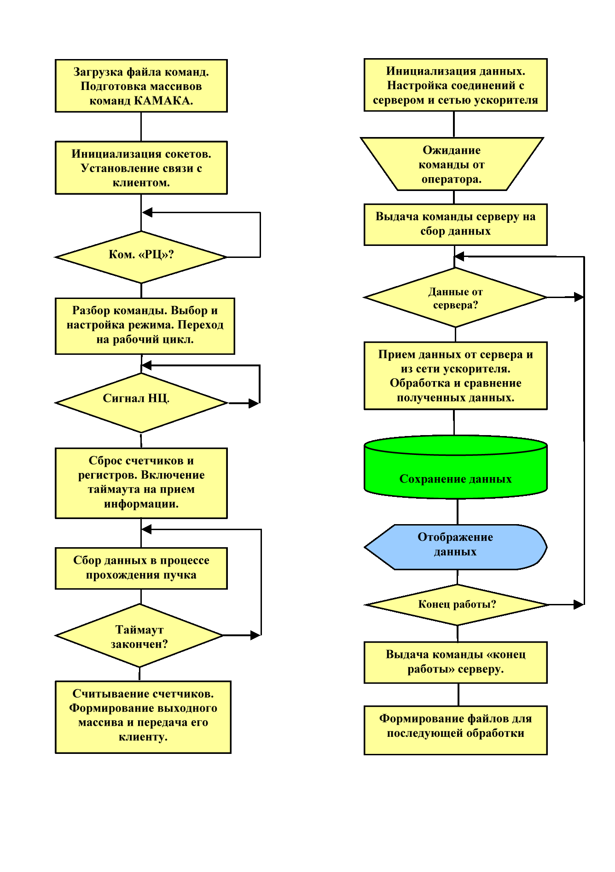
Рис.4. Обобщенные алгоритмы функционирования программ клиета и сервера.

